@mehmetakif.unaldi ORTAOKULU 6. SINIFLAR TÜRKÇE DERSİ 1. DÖNEM 1. YAZILI (2. SENARYO)

T.O.6.5. Metinde geçen anlamını bilmediği söz varlığı unsurlarının anlamını tahmin edebilme
Türkçe, dünyada geniş bir coğrafyada konuşulan önemli dillerden biridir. Türkiye’nin yanı sıra Azerbaycan, Türkmenistan, Özbekistan, Kazakistan ve Kırgızistan gibi ülkelerde de resmî dil olarak kullanılmaktadır. Ayrıca Balkanlar, Orta Asya ve Orta Doğu’da yaşayan birçok topluluk da Türkçenin farklı lehçelerini konuşur. Avrupa ve Amerika’da yaşayan Türkler sayesinde Türkçe, bu bölgelerde de yaygınlaşmıştır.
Bu metinde geçen bazı kelimelerin anlamları aşağıda verilmiştir. Anlamları karşılayan kelimeleri metinden bulup yerlerine yazınız. (20 P)
KELİME |  |  |  |  | ANLAMI
_ | _ | _ | _ | _ | Bir dilin tarihsel, bölgesel ve siyasal sebeplerden dolayı ses, yapı ve söz dizimi özellikleriyle ayrılan kolu.
_ | _ | _ | _ | _ | _ | Türklerin konuştuğu ve yazdığı dillerin genel adı.

T.O.6.8. Metnin derin anlamını belirlemeye yönelik basit çıkarımlar yapabilme
Gece yarısı olmuştu. Ev sessizdi. Saatler ilerlemişti ama oğlu hâlâ eve dönmemişti. Telefonu kapalıydı. Neva camın önünde ayakta bekliyordu. Ayağında terlik, üstünde ince bir hırka. İçinde ise tanıdık bir fırtına: “Bir şey mi oldu?”
Küçükken de böyle hissederdi. Kardeşine bir şey olacak diye korkar, gözünü ondan ayırmazdı. Annesi sabah işe giderken “Dikkat et kardeşine.” derdi. Ev, onların sorumluluğundaydı… (Meltem Yalçın)
Bu metindeki altı çizili bölümden hareketle Neva’nın taşıdığı duyguyu aşağıya yazınız. (20 P)
Cevap anahtarı için instagram @mehmetakif.unaldi
T.O.6.10.Metin içi karşılaştırma yapabilme
Beni hor görme kardeşim  Sen altınsın ben tunç muyum  Aynı vardan var olmuşuz  Sen gümüşsün ben saç mıyım |  | Ne var ise sende bende  Aynı varlık her bedende  Yarın mezara girende  Sen toksun da ben aç mıyım |  | Uzun ince bir yoldayım  Gidiyorum gündüz gece  Bilmiyorum ne haldeyim  Gidiyorum gündüz gece
  1
  2
  3
Ana baba gibi emeği vardır  Ağızdır, lisandır, dildir öğretmen  Sevgisi, şefkati insana yardır  Vücuttur kanattır koldur öğretmen |  | Dünyaya geldiğim anda  Yürüdüm aynı zamanda  İki kapılı bir handa  Gidiyorum gündüz gece |  | Alçakta yüksekte yatan erenler  Yetişin imdada aldı dert beni  Başımı alıp hangi yere gideyim  Gittiğim yerlerde buldu dert beni
  4
  5
  6
Numaralanmış dörtlüklerden istediğiniz iki tanesini seçip dörtlüklerin benzer ve farklı yönlerini karşılaştırınız. (20 P)
Seçtiğim dörtlükler: … ve … | Benzer Yönleri |  | Farklı Yönleri

T.Y.6.11. Yorumunu yazılı olarak ifade edebilme / T.Y.6.21. Yazım kuralları ve noktalama işaretlerini uygulayabilme
Bir köylünün iki su testisi varmış. Bunlardan biri sağlam, diğeri ise çatlakmış. Adam her gün iki testiyi de doldurup evine taşırmış. Sağlam testi her gün dolu giderken çatlak olan testinin yarısı yolda dökülürmüş.
Bir gün çatlak testi utanarak sahibine seslenmiş:
— Beni at gitsin, işe yaramıyorum.
Adam gülümsemiş:
— Tam tersine, senin döktüğün su sayesinde yolun kenarına çiçekler ektim. Bak, her gün o güzelliği sen getiriyorsun.
Bu metni köylünün bakış açısıyla (köylünün ağzından) yazım ve noktalama kurallarına dikkat ederek tekrar yazınız. (40 P)

Cevap anahtarı için instagram @mehmetakif.unaldi

BAŞARILAR DİLERİM
@mehmetakif.unaldi
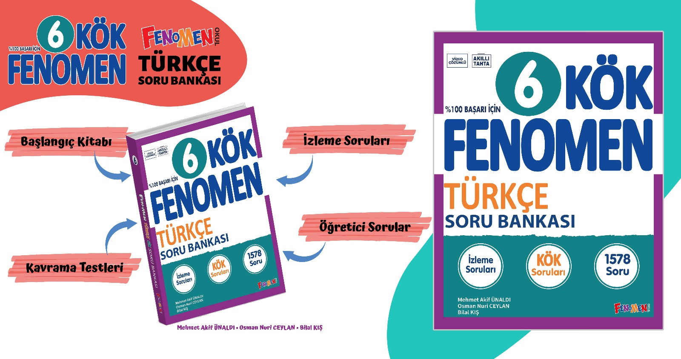

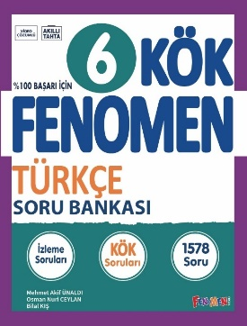Maarif Modeli’ne tam uygunlukta hazırladığımız Fenomen Kök 6 soru bankamıza Fenomen bayileri ya da aşağıdaki bağlantıdan ulaşabilirsiniz. https://fenomenkitap.com.tr/

